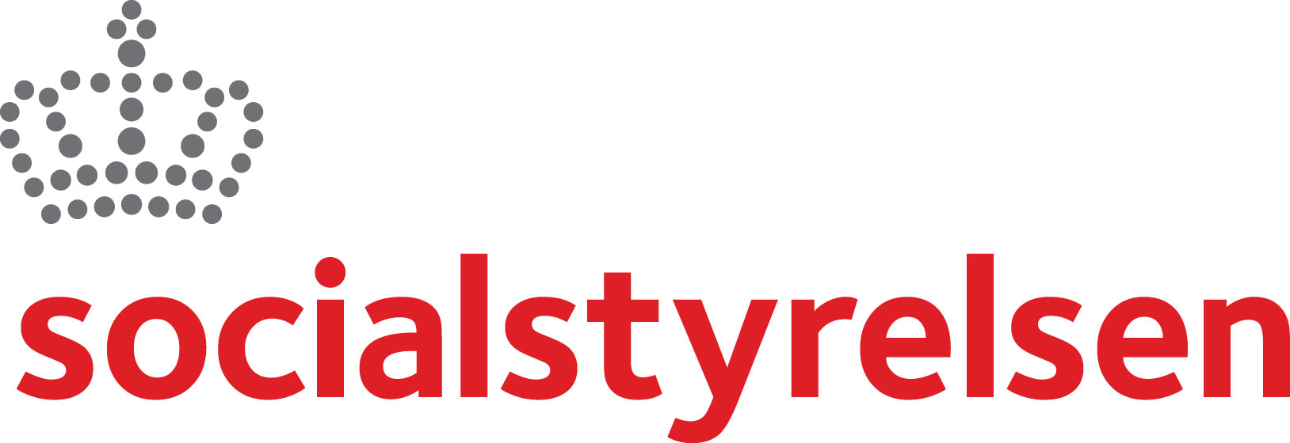


Socialstyrelsen, Center for Økonomi og Tilskudsforvaltning

STATUSRAPPORT

Formål
Statusrapporten skal give viden om resultater af de projekter, der støttes via tilskud fra Socialstyrelsen, Center for Økonomi og Tilskudsforvaltning. Resultatet af indsatserne skal danne grundlag for en øget kvalitet af de sociale tilbud.

Krav
Skemaet skal udfyldes elektronisk. Skemaet skal sendes til Center for Økonomi og Tilskudsforvaltning elektronisk via tilskudsportalens funktion Indsend ekstra information, hvis ansøgningen er oprettet via tilskudsportalen.
Regnskaber skal ligeledes indsendes via tilskudsportalens funktion Indsend ekstra information, hvis ansøgningen er oprettet via portalen.
Rapporten skal have et omfang på 6-10 sider med størst vægt på besvarelse af spørgsmål 3-6.

Generelle oplysninger

Projektets titel: | Kontaktperson(er) og person, der har udfyldt skemaet:  Navn:  Gadenavn, nr. :  Postnr. & By:  Tlf. nummer:  CVR-nr.:
Journalnummer:
Pulje (udfyldes kun for ansøgningspuljer):

Ansøger:
Ansvarlig for tilskuddet:
Påbegyndt: d. / år:
Afsluttet: d. / år:
Tilskuddets størrelse:
Rapporttype:  Afsluttende  Årsrapport | Projektår for rapport:

1 | Beskriv projektets målgruppe:  Hvem er målgruppen?:  Hvor stor er målgruppen?  Har alle i målgruppen lovligt ophold?  Er der i projektperioden sket afvigelser i målgruppen og dennes størrelse?  Hvis Ja, oplys hvorfor og hvordan?  *Projektet indsætter eventuelt selv ekstra felter med de relevante indikatorer i tabellen.
  Indikatorer | Antal
  Antal personer fordelt på f.eks. alder, køn og social situation, herunder hjemløshed, opholdsstatus, misbrug, psykisk lidelse, funktionsnedsættelse.*
  Antal unikke personer, som deltager i indsatsen
  Antal børn i alderen 15 år og derunder
  Antal personer i alderen 65 år eller derover
  Antal kvinder
  Antal hjemløse
  Antal personer med opholdstilladelse
  Antal indvandrere, deltagere med udenlandsk baggrund, minoriteter (herunder marginaliserede befolkningsgrupper, som f.eks. roma)
  Antal personer med psykisk lidelse
  Antal personer med funktionsnedsættelse
2 | Beskriv projektets formål:  Hvilket problem skal projektet løse?  Er der sket afvigelse i projektets formål?  Hvis Ja, oplys hvorfor og hvordan?
3 | Beskriv projektets resultater:  Hvilke resultater har projektet nået?  Hvis ikke alle forventede resultater er nået, oplys da årsagen hertil:  Hvilke forandringer har projektet medført for målgruppen?  Hvor mange brugere oplever, at der er sket en forandring i deres situation?  Hvor mange brugere anvendte andre eksisterende indsatser før deltagelse i indsatsen?  Hvor mange brugere anvendte andre eksisterende indsatser efter deltagelse i indsatsen?
4 | Beskriv de centrale aktiviteter i projektet:  Hvilke aktiviteter har projektet udført for at opnå formålet?  Er der sket afvigelser i forhold til de planlagte aktiviteter?  Oplys hvorfor og hvordan:
5 | Beskriv om de opstillede mål på borgerniveau i ansøgningen for succes er opnået:  Hvordan er der foretaget måling af om målene er nået?  Hvem har foretaget målingen og vurderet denne?
6 | Beskriv om de opstillede mål på organisatorisk niveau i ansøgningen for succes er opnået:  Hvordan er der foretaget måling af om målene er nået?  Hvem har foretaget målingen og vurderet denne?
7 | Beskriv fremtidige projektplaner (udfyldes kun, hvis der er tale om årsrapport):  Hvad er planerne for resten af projektperioden?
8 | Beskriv plan for forankring af projektet (spørgsmål 7 og 8 udfyldes kun, hvis der er tale om afsluttende rapport):  Er der gjort tiltag for at projektet kan opnå forankring? I så fald hvilke?  Hvad har udfaldet af forankringstiltagene været?
9 | Beskriv om viden om projektets eksistens og/eller resultater er videregivet til andre:  Er projektets eksistens og/eller resultater formidlet til andre? Til hvem, hvordan og hvornår?

